Teljesítménymérő lap

**Általános iskola 7./I. félév**

……./…….

|  |  |  |
| --- | --- | --- |
| **Tantárgy/formája:** | Életvitel és gyakorlat | Feladatlap szóbeli/gyakorlati |
| **Vizsga időpontja/helye:** |  |  |
| **Név/osztály:** |  | 7. |
| **A tantárgyat tanító pedagógus neve:** |  | |
| **A vizsga eredménye:** | **30 /** pont | % |
| **Érdemjegy/aláírás:** | (…..) |  |
| **Felhasznált irodalom:** | Életvitel és gyakorlat 7.: OH-SNK-ELV78GY/I  Kovács-Sipeki Noémi (2020): Életvitel és gyakorlat 7. Oktatási Hivatal, Bp.  Letöltés: 2024. 02. 04. | |

**I. Egyszerű háztartási munkák**

4/……

**I/1. feladat: Tedd sorrendbe a fagyasztó használatának lépéseit, mondd el, és ragaszd ide! (Az 1.sz. mellékletben található képeket a tanulóknak kell kivágni)**

**I/2. feladat:** **Tedd sorrendbe a palacsintasütés lépéseit, mondd el, és ragaszd ide! (A 2. sz. mellékletben található képeket a tanulóknak kell kivágnia.)**

8/……

**I/3. feladat: Kösd össze a képeket megfelelő takarítóeszközökkel!**

4/……

3.

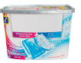4.

5.

6.

1.

2.

**I/4. feladat: Döntsd el az alábbi használt olajjal kapcsolatos állításokról, hogy igazak vagy hamisak! Az igaz állításokhoz tegyél I betűt, a hamisakhoz H betűt.**

10/……

|  |  |
| --- | --- |
| * A használt, forró olajat öntsük egy gyűjtőedénybe. |  |
| - A használt olaj gyűjtésére mindig ugyan azt a palackot használjuk. |  |
| * - A használt étolaj újrahasznosítható. |  |
| - A benzinkutakon le lehet adni a használt olajat. |  |
| - Öntsük nyugodtan a lefolyóba. |  |
| - Az olaj veszélyes hulladék. |  |
| - Az olaj a lefolyóban dugulást okozhat. |  |
| - Öntsük bele a kukába. |  |
| - A barna, égett olajban krumplit még süthetünk. |  |
| - Ne öntsük a talajra. |  |

**II. Textilmunkák**

**II/1. feladat: Nevezd meg, milyen eszközök kellenek a gombfelvarráshoz! (Szükség szerint használjuk a 3. számú mellékletet!)**

4/……

**ÉRTÉKELÉS:**

**Elérhető pontok összesen: 30 pont**

**Elért pontszám:**

**Ponthatárok:**

**0-7= 1 (elégtelen)**

**8-13= 2 (elégséges)**

**14-19= 3 (közepes)**

**20-25= 4 (jó)**

**26-30= 5 (jeles)**

|  |  |  |
| --- | --- | --- |
| **Megoldókulcs** | Életvitel és gyakorlat **7. I félév** | Feladatlap |

**A tanuló válaszait és a feladat közben tapasztalt fontos megjegyzéseinket jegyzeteljük! Ha motorikusan is akadályozva van a tanuló, mutatjuk a feladatokat és kérdésekkel támogatjuk a válaszadás lehetőségét. Ha verbálisan sem kommunikál, akkor a tanuló ismert jelzéséből azonosítjuk a válaszokat.**

**I. Egyszerű háztartási munkák**

**I/1. feladat:** Minden helyesen sorrendbe rakott kép 1 pontot ér. *Helyes sorrend:*

7.

**I/2. feladat:** Minden helyesen sorrendbe rakott kép 1 pontot ér. *Helyes sorrend:*

15.

**I/3. feladat:** Minden helyesen összekötött takarítóeszközért 1-1 pont jár.

**I/4. feladat:** A mondatokat olvassuk fel a tanulónak. Végtagjait nem, vagy nehezen használni tudó gyermek esetében elfogadhatjuk, hogy az igaz állítások megállapításaként koppintson az asztalra.

|  |  |
| --- | --- |
| * A használt, forró olajat öntsük egy gyűjtőedénybe. | *H* |
| - A használt olaj gyűjtésére mindig ugyan azt a palackot használjuk. | *I* |
| * - A használt étolaj újrahasznosítható. | *I* |
| - A benzinkutakon le lehet adni a használt olajat. | *I* |
| - Öntsük nyugodtan a lefolyóba. | *H* |
| - Az olaj veszélyes hulladék. | *I* |
| - Az olaj a lefolyóban dugulást okozhat. | *I* |
| - Öntsük bele a kukába. | *H* |
| - A barna, égett olajban krumplit még süthetünk. | *H* |
| - Ne öntsük a talajra. | *I* |

**II. Textilmunkák**

**II/1. feladat:** 1-1 pont jár a helyesen megnevezett eszközökért. Kommunikálni nem tudó gyermek esetén odaadjuk neki a mellékletet, megnevezzük az eszközöket, neki pedig rá kell mutatnia a megfelelő eszközre. *Tű, cérna, gomb, olló.*

**MELLÉKLETEK**

1. sz. melléklet

7.

2. sz. melléklet

11.

13.

15.

**3. sz. melléklet**

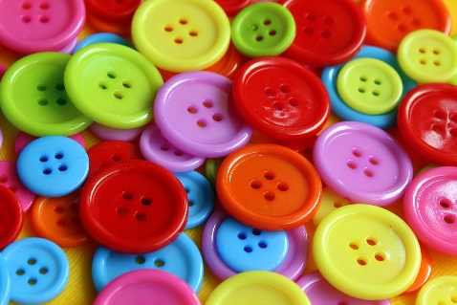 16. 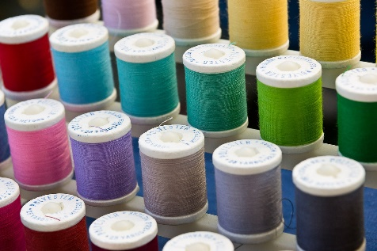 17.

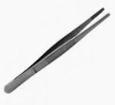 18. 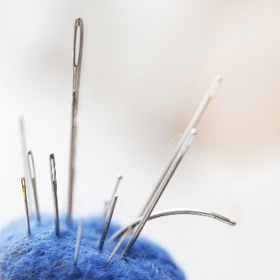 19. 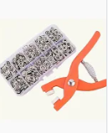 20.

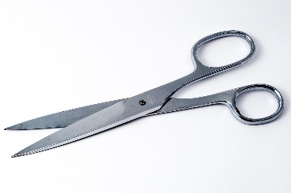 21.

**Képek, ábrák jegyzéke**

**1., 2. kép:** Életvitel és gyakorlat 7.: OH-SNK-ELV78GY/I

Kovács-Sipeki Noémi (2020): Életvitel és gyakorlat 7. Oktatási Hivatal, Bp.

Letöltés: 2024. 02. 04., 20. oldal.

**3., 4., 5., 6. kép:** Életvitel és gyakorlat 7.: OH-SNK-ELV78GY/I

Kovács-Sipeki Noémi (2020): Életvitel és gyakorlat 7. Oktatási Hivatal, Bp.

Letöltés: 2024. 02. 04., 19. oldal.

**7. kép:** Életvitel és gyakorlat 7.: OH-SNK-ELV78GY/I

Kovács-Sipeki Noémi (2020): Életvitel és gyakorlat 7. Oktatási Hivatal, Bp.

Letöltés: 2024. 02. 04., 17. oldal.

**8., 9., 10., 11., 12., 13., 14., 15. kép:** Életvitel és gyakorlat 7.: OH-SNK-ELV78GY/I

Kovács-Sipeki Noémi (2020): Életvitel és gyakorlat 7. Oktatási Hivatal, Bp.

Letöltés: 2024. 02. 04., 40. oldal.

**16. kép:**

[**https://pixabay.com/hu/photos/gombok-r%C3%B6gz%C3%ADt%C5%91-varr%C3%A1s-szab%C3%A1szat-3474715/**](https://pixabay.com/hu/photos/gombok-r%C3%B6gz%C3%ADt%C5%91-varr%C3%A1s-szab%C3%A1szat-3474715/)

Letöltés: 2024. 11. 20.

**17.kép:**

[**https://pixabay.com/hu/photos/c%C3%A9rna-sz%C3%ADn-varr%C3%A1s-3044044/**](https://pixabay.com/hu/photos/c%C3%A9rna-sz%C3%ADn-varr%C3%A1s-3044044/)

Letöltés: 2024. 02. 04.,

**18. kép:**

[**https://plazapatika.hu/Anatomiai-csipesz-20-cm-hosszu-rozsdamentes-acel?gad_source=1&gclid=CjwKCAiArva5BhBiEiwA-oTnXQTya_7Nit7HUWHKJiB-BTYA7NantAE2V2FX44fLlt2kjtn2UiNNHxoCF6wQAvD_BwE**](https://plazapatika.hu/Anatomiai-csipesz-20-cm-hosszu-rozsdamentes-acel?gad_source=1&gclid=CjwKCAiArva5BhBiEiwA-oTnXQTya_7Nit7HUWHKJiB-BTYA7NantAE2V2FX44fLlt2kjtn2UiNNHxoCF6wQAvD_BwE)

Letöltés: 2024. 11. 20.

**19. kép:**

<https://pixabay.com/hu/photos/varr-t%C5%B1-huzal-szem-k%C3%A9k-varr%C3%B3c%C3%A9rna-2564557/>

Letöltés: 2024. 11. 20.

**20.kép:**

[**https://www.google.com/search?q=gombvarr%C3%A1shoz+haszn%C3%A1latos+eszk%C3%B6z%C3%B6k&rlz=1C1GCEU_huHU1048HU1048&oq=gombvarr%C3%A1shoz+haszn%C3%A1latos+eszk%C3%B6z%C3%B6k&gs_lcrp=EgZjaHJvbWUyBggAEEUYOTIKCAEQABiABBiiBDIKCAIQABiABBiiBDIKCAMQABiABBiiBDIKCAQQABiABBiiBDIKCAUQABiABBiiBNIBCTE1NTM1ajBqN6gCCLACAQ&sourceid=chrome&ie=UTF-8**](https://www.google.com/search?q=gombvarr%C3%A1shoz+haszn%C3%A1latos+eszk%C3%B6z%C3%B6k&rlz=1C1GCEU_huHU1048HU1048&oq=gombvarr%C3%A1shoz+haszn%C3%A1latos+eszk%C3%B6z%C3%B6k&gs_lcrp=EgZjaHJvbWUyBggAEEUYOTIKCAEQABiABBiiBDIKCAIQABiABBiiBDIKCAMQABiABBiiBDIKCAQQABiABBiiBDIKCAUQABiABBiiBNIBCTE1NTM1ajBqN6gCCLACAQ&sourceid=chrome&ie=UTF-8)

Letöltés: 2024. 11. 20.

**21 .kép:**

[**https://pixabay.com/hu/photos/oll%C3%B3-v%C3%A1gni-hivatal-f%C3%A9m-eszk%C3%B6z-321238/**](https://pixabay.com/hu/photos/oll%C3%B3-v%C3%A1gni-hivatal-f%C3%A9m-eszk%C3%B6z-321238/)

Letöltés: 2024. 11. 20.